BAB III
Attribute, Behavior dan Constructor

Pada materi kali ini, kita akan belajar tentang attribute, behavior, dan constructor
pada pemrograman berorientasi objek. Apa arti mereka semua? Mari kita telaah satu per satu.
- Attribute atau dalam Bahasa Indonesia disebut atribut, merupakan variabel yang terdapat pada sebuah class.
- Behavior atau perilaku, merupakan metode atau fungsi yang dapat dijalankan pada suatu objek.
- Constructor ialah metode khusus yang digunakan untuk membuat objek dari sebuah
class.
Dengan memahami konsep-konsep dasar ini, kalian akan dapat membangun program yang lebih kompleks dan lebih terstruktur. Selain itu, pengetahuan tentang attribute, behavior, dan constructor juga sangat berguna untuk mengembangkan aplikasi berbasis objek yang lebih efektif dan tentunya efisien.

Attribute
  - Apa itu Attribute ?
Attribute adalah variabel yang dideklarasikan di dalam sebuah class. Dalam bahasa pemrograman Java, attribute dideklarasikan di dalam class dan dapat diakses oleh seluruh method di dalam class tersebut. Attribute dapat memiliki tipe data apa saja, bisa tipe data String, int, double, long, boolean, ataupun tipe data yang dibuat sendiri (user-defined data type) seperti class lain.
Pada bahasa pemrograman Java, attribute memiliki beberapa ketentuan sebagai berikut:
    - Attribute dideklarasikan di dalam class, tetapi di luar method dan constructor.
    - Attribute dibuat ketika sebuah objek dari class tersebut dibuat dengan keyword `new` dan terhapus ketika objeknya dihapus.
    - Attribute dapat diberikan access modifier.
    - Attribute dalam sebuah class dapat diakses dari semua method atau constructor dalam class tersebut. Direkomendasikan untuk memberikan access modifier `private` untuk setiap attribute dalam class (akan dipelajari lebih lanjut pada pertemuan selanjutnya).
    - Attribute memiliki nilai default. Nilai default dari setiap jenis tipe data ialah sebagai berikut:
      - Untuk tipe data jenis angka, nilai defaultnya adalah 0.
      - Tipe data boolean nilai defaultnya adalah false.
      - Sebuah tipe data objek reference (salah satunya ialah String), nilai defaultnya adalah null.
Inisialisasi sebuah attribute biasanya dilakukan pada constructor.
Berikut ini contoh deklarasi attribute dalam sebuah class pada bahasa pemrograman Java:
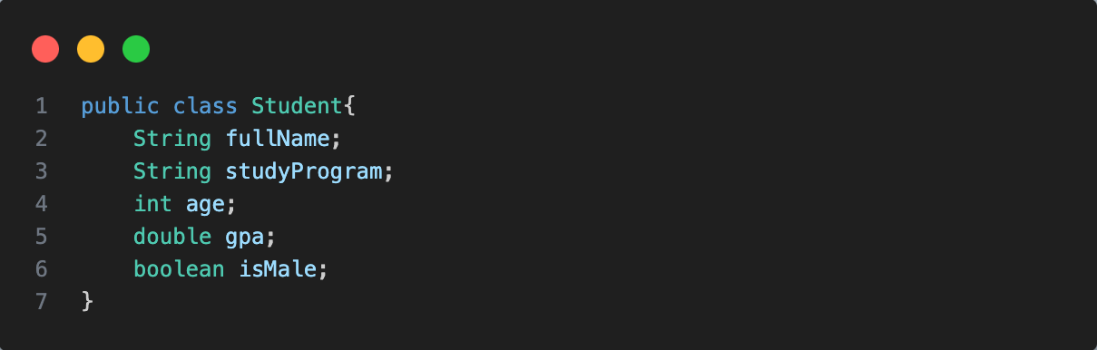

Lalu class diagramnya ialah sebagai berikut:
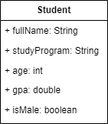
Pada class Student di atas, terdapat lima attribute dengan tipe data yang berbeda-beda. Terdapat attribute nama lengkap dan program studi dengan tipe data String, attribute usia dengan tipe data integer, attribute ipk dengan tipe data double, dan attribute apakah laki-laki dengan tipe data boolean.
  - Inisialisasi Attribute
Inisialisasi attribute adalah proses memberikan nilai awal kepada attribute saat objek dari sebuah class dibuat. Dalam Jawa, attribute dapat diinisialisasi dengan beberapa cara:
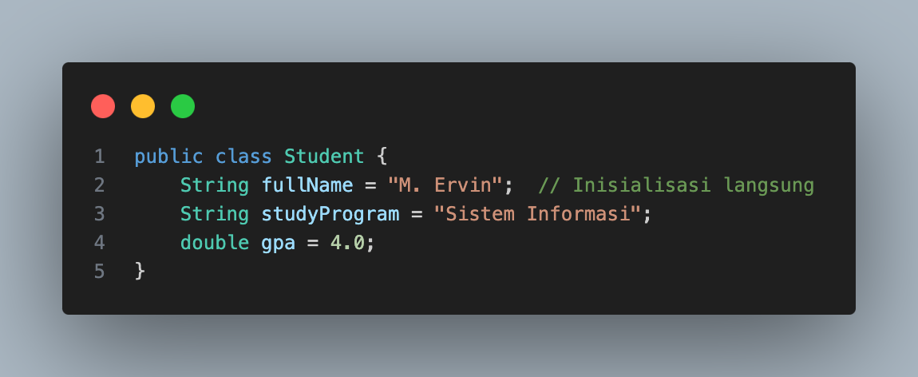
- Inisialisasi langsung pada deklarasi : Attribute dapat diberikan nilai langsung saat dideklarasi di dalam class
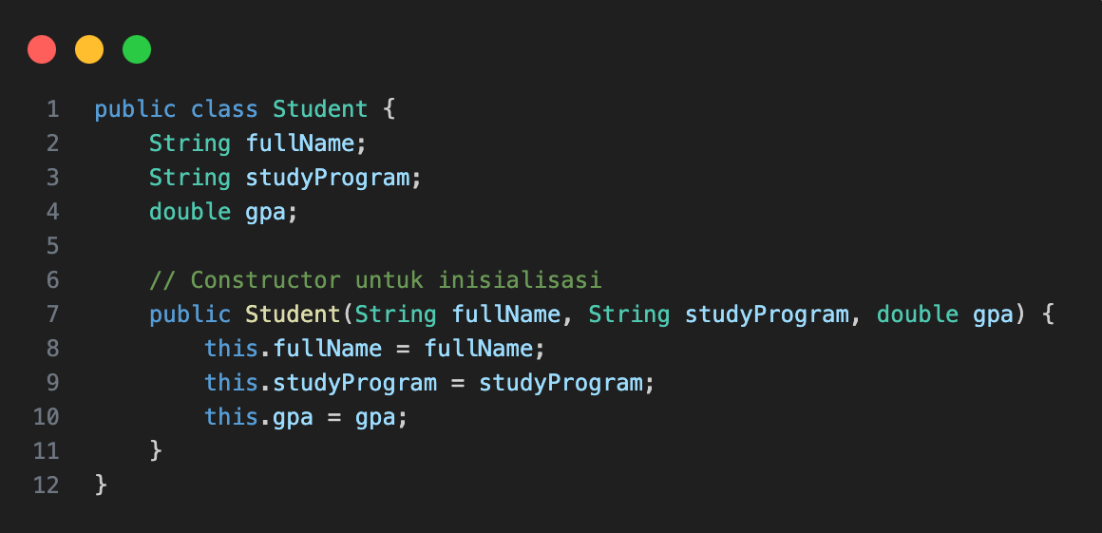
- Inisialisasi melalui Constructor : Attirbute juga dapat diinisialisasi menggunakan constructor

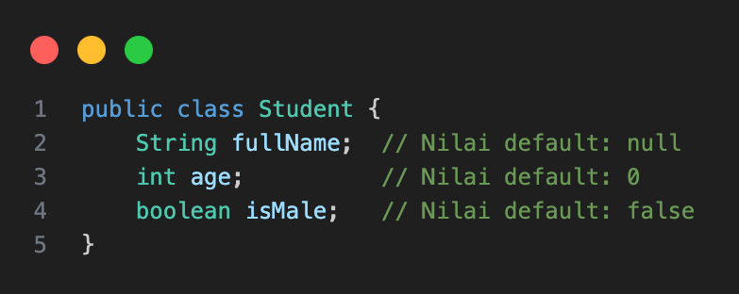
- Inisialisasi dengan Nilai Default : jikaattribute tidak diinisialisasi secara eksplisit (baik langsung atau melalui constructor) , Jawa akan memberikan nilai default sesuai tipe data.

  - Keyword `this`
Dalam bahasa pemrograman Java, terdapat juga keyword `this`. Keyword `this` pada pemanggilan attribute dalam class pada bahasa pemrograman Java digunakan untuk merujuk pada objek saat ini yang sedang diproses. Hal tersebut membantu membedakan antara variabel lokal dan attribute dari class yang sama dengan nama yang sama, sehingga mencegah kesalahan logika dan membuat kode program lebih mudah dipahami dan dijaga kualitasnya.
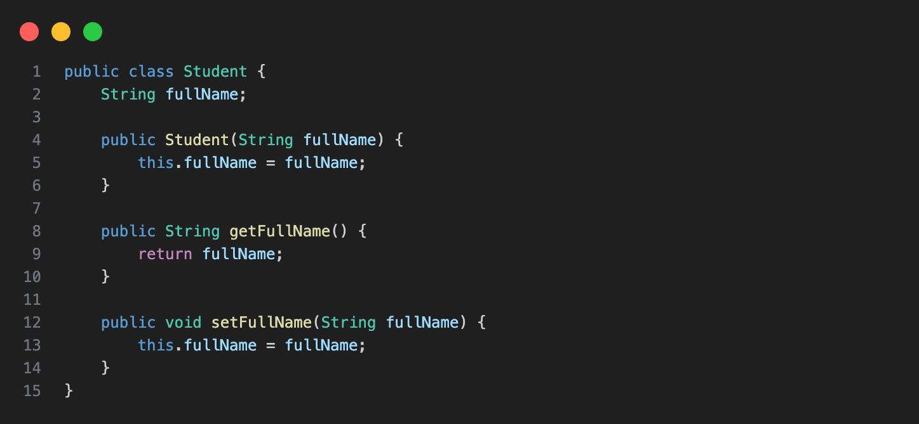
Contoh kasus penggunaan keyword `this` pada pemanggilan attribute dalam class pada bahasa pemrograman Java adalah sebagai berikut:

Dalam contoh di atas, terdapat attribute “fullName” pada class Student. Pada constructor dan method setFullName(), parameter yang diterima juga memiliki nama yang sama dengan attribute "fullName". Untuk membedakan antara parameter lokal dan attribute dari class yang sama dengan nama yang sama pula, maka digunakanlah keyword `this`. Pada constructor, this.fullName merujuk pada attribute "fullName" dari class Student, sedangkan pada method setFullName(), this.fullName pun juga merujuk pada attribute "fullName" dari class Student.
Dengan penggunaan “this”, kita dapat memastikan bahwa nilai yang diberikan ke parameter "fullName" akan disimpan pada attribute "fullName" dari class Student. Hal ini membantu mencegah kesalahan logika dan membuat kode program lebih mudah dipahami dan terjaga kualitasnya

Behavior
Behaviour pada pemrograman berorientasi objek mengacu pada tindakan atau perilaku yang dapat dilakukan oleh objek dalam sebuah class. Dalam bahasa pemrograman Java, perilaku atau behaviour ini di-implementasikan menggunakan fungsi class atau method. Setiap objek dalam class dapat memiliki berbagai macam metode (method) yang dapat dipanggil untuk melakukan tindakan tertentu.
Selain untuk mendeskripsikan sebuah tingkah laku dari objek, method dalam sebuah class juga dapat digunakan sebagai sarana untuk mengambil (get) nilai suatu attribute atau untuk mengubah (set) nilai suatu attribute private (terkait hal attribute private akan dibahas lebih lanjut pada pertemuan berikutnya). Berikut adalah sebuah class Student yang memiliki beberapa metode untuk mengimplementasikan perilaku atau behaviour :
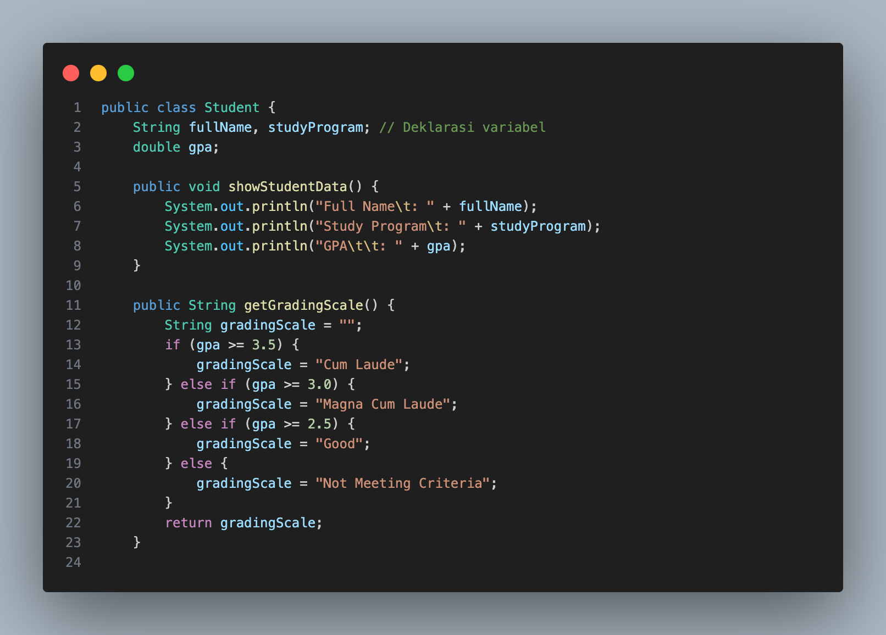

Class diagramnya ialah sebagai berikut:

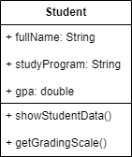

Dalam class Student di atas, terdapat beberapa method yang meng-implementasikan perilaku atau behaviour-nya, yaitu:
- showStudentData( ) -> method untuk menampilkan informasi mahasiswa seperti fullName, studyProgram, dan gpa.
- getGradingScale() -> method untuk mendapatkan grading scale / skala penilaian dari mahasiswa berdasarkan IPK-nya. Method ini akan mengembalikan String yang berisi keterangan skala penilaian, seperti "Cum Laude", "Magna Cum Laude", dan sebagainya.
Dengan menggunakan class Student di atas, kita dapat membuat objek-objek Student dan memanggil metode-metode yang telah diimplementasikan di dalamnya. Berikut adalah contoh penggunaan class Student ( next slide ):
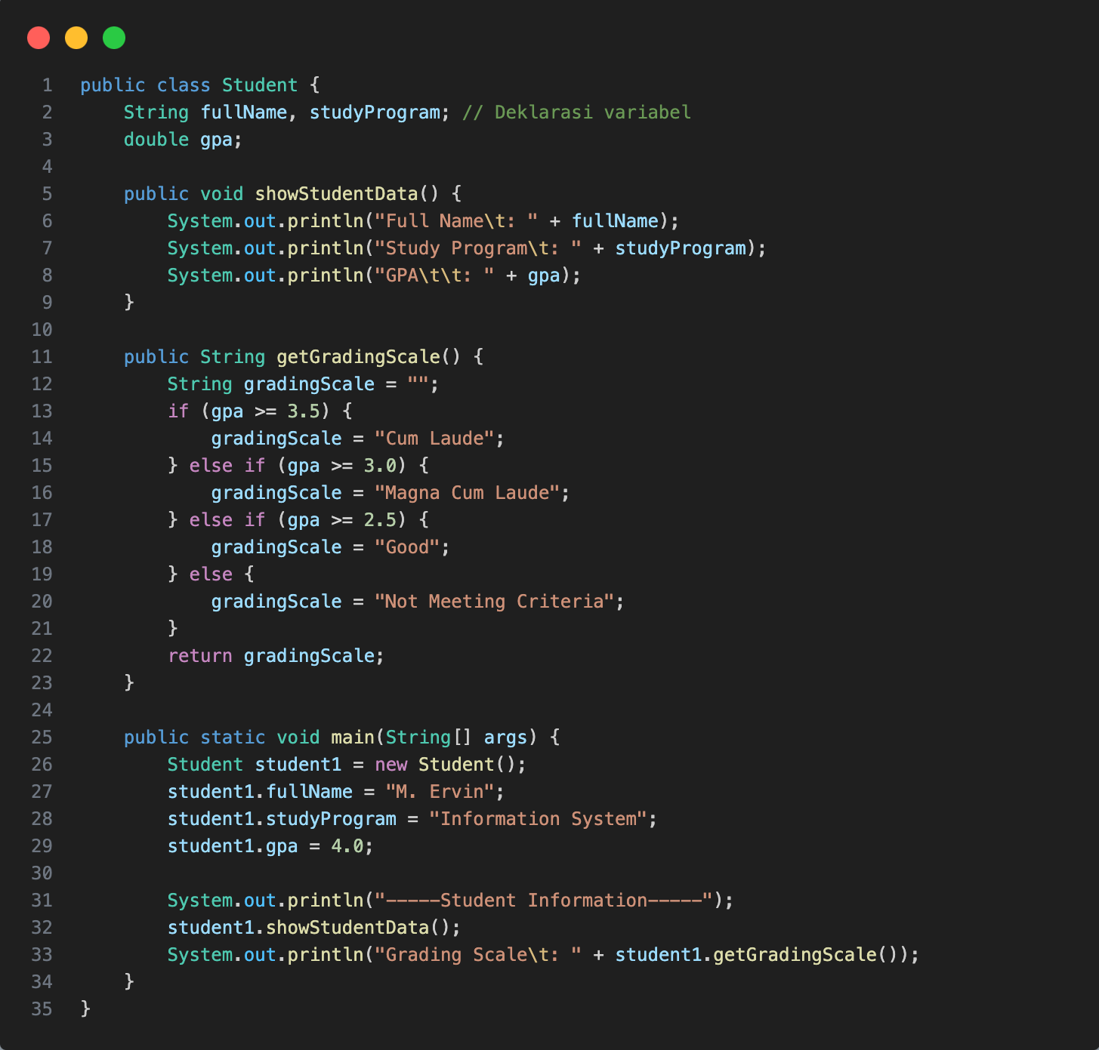


Output:

Constructor
  - Apa itu Constructor ?
Pada bahasa pemrograman Java, constructor adalah sebuah blok statements yang pertama kali dieksekusi dalam sebuah class. Constructor sangat mirip dengan method tetapi tidak memiliki return type dan nama constructor harus sama persis dengan sama classnya.
Pada dasarnya, setiap class pasti memiliki constructor. Jika kita tidak menulis sebuah constructor pada sebuah class, maka Java compiler akan membuatkan constructor default untuk class tersebut. Setiap kali sebuah objek baru dibuat, maka paling sedikit satu constructor dipanggil. Selain itu, sebuah class dapat memiliki lebih dari satu constructor. Dalam penggunaannya, constructor sering digunakan untuk menginisialisasi instance variable atau attribute dalam sebuah class. Berikut ini contoh sebuah constructor dari class Student:
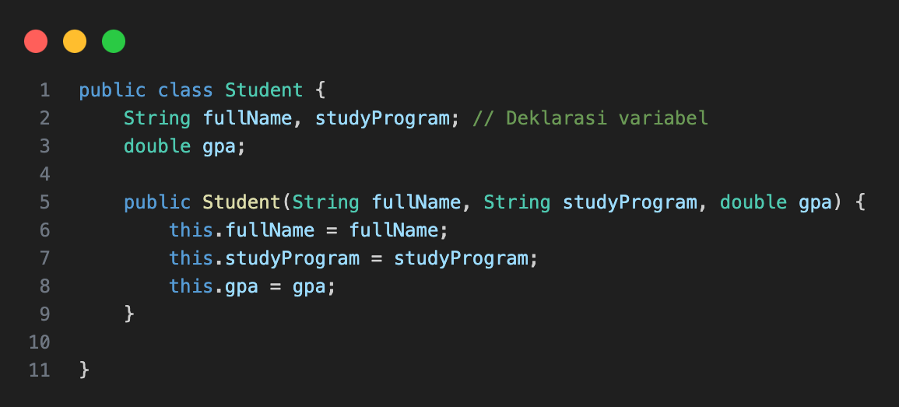

Berikut contoh penggunaannya saat membuat objek :
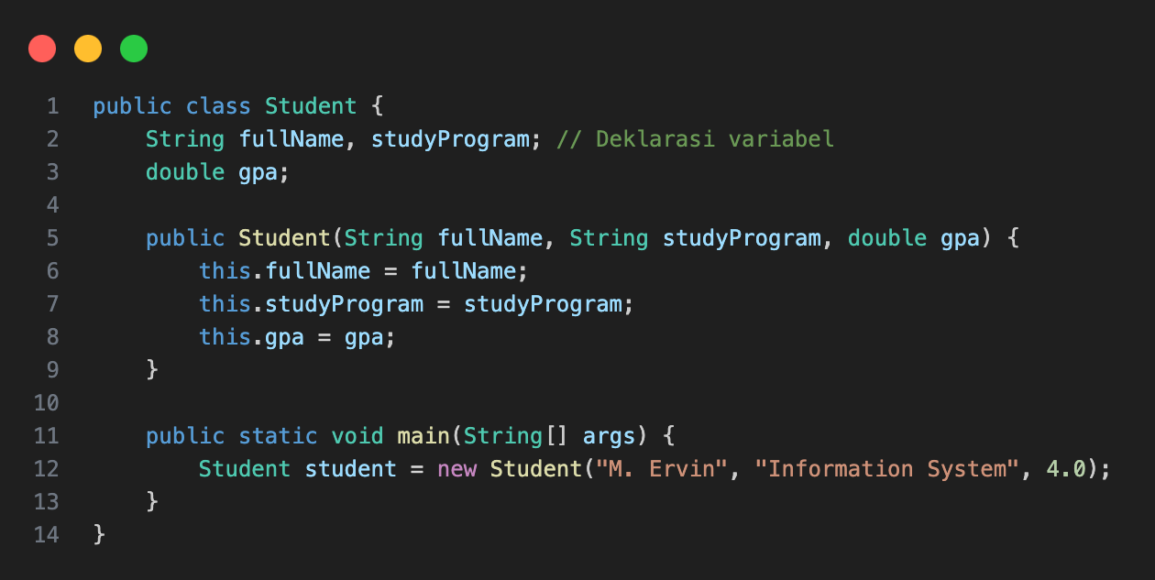
Penjelasan :
Saat objek Student dibuat, maka nilai attribute fullName menjadi “M. Ervin”, attribute studyProgram menjadi “Information System” dan attribute gpa menjadi “4.0”. Perhatikan bahwa saat menggunakan constructor, urutan parameter harus sesuai.

  - Multiple Constructor
Sebuah class dapat memiliki lebih dari satu constructor tetapi nama constructor harus sama dengan nama class. Java memperbolehkan sebuah class memiliki banyak constructor dengan ketentuan:
    - Setiap constructor memiliki jumlah parameter yang berbeda
    - Jumlah parameter boleh sama tetapi tipe data masing-masing parameternya harus berbeda.
    - Apabila terdapat lebih dari satu constructor dalam class, maka constructor yang digunakan adalah constructor yang sesuai dengan ketika objek di-instansikan.
Berikut contoh multiple constructor pada class Student.
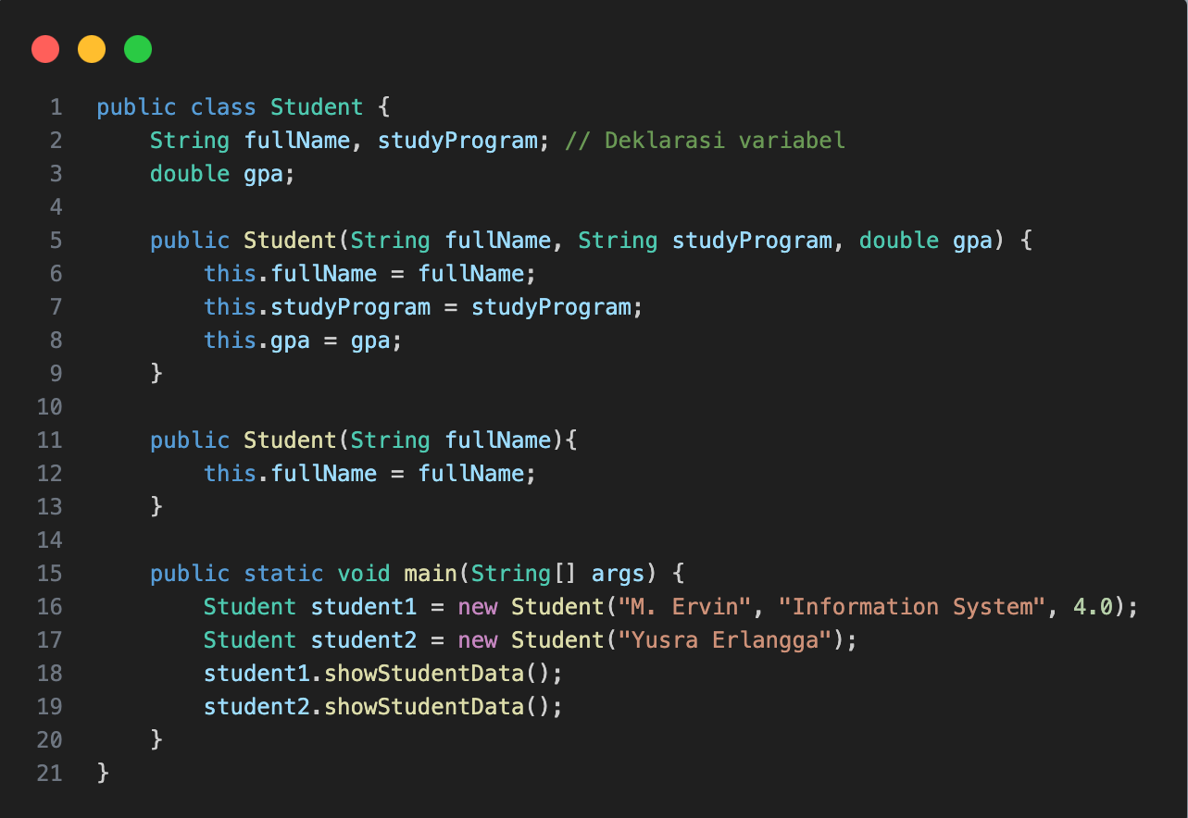
Dapat dilihat pada kode di atas, terdapat dua constructor yang masing-masing memiliki jumlah parameter yang berbeda-beda. Jika kode tersebut dijalankan maka akan menghasilkan output seperti berikut :


Maka Java secara otomatis mengarahkan ke constructor kedua, di mana hanya attribute nama yang diinisialisasikan.

